El programa ---------- se realizó con una muestra ~~universo total~~ de dieciséis participantes, quienes se mantuvieron de manera sostenida y frecuente durante su desarrollo.

|  |  |  |  |  |  |  |  |  |  |  |  |  |  |  |  |  |  |  |  |  |  |  |  |  |  |  |  |  |  |  |  |  |  |  |
| --- | --- | --- | --- | --- | --- | --- | --- | --- | --- | --- | --- | --- | --- | --- | --- | --- | --- | --- | --- | --- | --- | --- | --- | --- | --- | --- | --- | --- | --- | --- | --- | --- | --- | --- |
| |  |  |  |  |  |  | | --- | --- | --- | --- | --- | --- | | Edad de los y las Participantes | | | | | | |  | | Frecuencia | Porcentaje | Porcentaje válido | Porcentaje acumulado | | Válidos | 60 a 65 | 6 | 37,5 | 37,5 | 37,5 | | 66 a 71 | 7 | 43,8 | 43,8 | 81,3 | | 72 a 77 | 3 | 18,8 | 18,8 | 100,0 | | Total | 16 | 100,0 | 100,0 |  |   La muestra se dividió en tres grupos de edad con rangos de 5 en cada uno de ellos. El grupo de 66 a 71 años de edad es el que tiene un mayor porcentaje de participantes con un 43% del total, seguido por el grupo de 60 a 65 años que representa un 37% de la muestra y finalmente el grupo 72 a 77 años con un 18%. | EDAD DE PARTICIPANTES |

|  |
| --- |
|  |

ASISTENCIA FRECUENTE DE LAS PARTICIPANTES

|  |  |  |  |  |  |  |  |  |  |  |  |  |  |  |  |  |  |  |  |  |  |  |  |  |  |  |  |  |  |  |  |  |  |  |  |  |  |  |  |  |  |  |  |  |  |  |  |  |  |  |  |  |
| --- | --- | --- | --- | --- | --- | --- | --- | --- | --- | --- | --- | --- | --- | --- | --- | --- | --- | --- | --- | --- | --- | --- | --- | --- | --- | --- | --- | --- | --- | --- | --- | --- | --- | --- | --- | --- | --- | --- | --- | --- | --- | --- | --- | --- | --- | --- | --- | --- | --- | --- | --- | --- |
|  | |  |  |  |  |  |  | | --- | --- | --- | --- | --- | --- | |  | | | | | | | Sesiones de Trabajo Asistidas | | | | | | | |  | | | Frecuencia | Porcentaje | Porcentaje válido | Porcentaje acumulado | | Válidos | 10 a 14 | | 2 | 12,5 | 12,5 | 12,5 | | 15 a 19 | | 4 | 25,0 | 25,0 | 37,5 | | 20 a 24 | | 4 | 25,0 | 25,0 | 62,5 | | 25 a 29 | | 6 | 37,5 | 37,5 | 100,0 | | Total | | 16 | 100,0 | 100,0 |  |   La asistencia de los participantes a las diferentes sesiones de trabajo fue registrada, encontrando los siguientes resultados. De 33 sesiones de trabajo programadas se encontramos que el 37% de las participantes asistió entre 25 a 29 sesiones de trabajo, siendo este el grupo en el cual se ubican la mayoría de las personas. Solamente un 12% de la muestra asistió de manera poco regular a las sesiones de trabajo. El 50% restante |

PATOLOGIAS

|  |
| --- |
| El 100% de los participantes presentaba una patología al momento de iniciar el programa de actividad física. Dentro de las patologías encontramos que el 56% presentaba hipertensión, siendo la patología con mayor porcentaje, seguido por la artritis y diabetes ambas con 18% y un 6% que presentaba hipotiroidismo. |

MEDIDAS DE TENDENCIA CENTRAL

|  |  |  |  |  |  |  |
| --- | --- | --- | --- | --- | --- | --- |
| Resumen del procesamiento de los casos | | | | | | |
|  | Casos | | | | | |
| Incluidos | | Excluidos | | Total | |
| N | Porcentaje | N | Porcentaje | N | Porcentaje |
| Edad de Participantes | 16 | 100,0% | 0 | 0,0% | 16 | 100,0% |
| Peso Inicial | 16 | 100,0% | 0 | 0,0% | 16 | 100,0% |
| Peso Final | 16 | 100,0% | 0 | 0,0% | 16 | 100,0% |
| Repeticiones Al Inicio del Programa | 16 | 100,0% | 0 | 0,0% | 16 | 100,0% |
| Repeticiones Al Finalizar el Programa | 16 | 100,0% | 0 | 0,0% | 16 | 100,0% |
| Sesiones de Trabajo Asistidas | 16 | 100,0% | 0 | 0,0% | 16 | 100,0% |

|  |  |  |  |  |  |  |
| --- | --- | --- | --- | --- | --- | --- |
| Informe | | | | | | |
|  | Edad de Participantes | Peso Inicial | Peso Final | Repeticiones Al Inicio del Programa | Repeticiones Al Finalizar el Programa | Sesiones de Trabajo Asistidas |
| Media | 1,81 | 146,50 | 145,31 | 80,69 | 87,88 | 2,88 |
| N | 16 | 16 | 16 | 16 | 16 | 16 |
| Desv. típ. | ,750 | 23,989 | 23,497 | 6,983 | 9,966 | 1,088 |

HISTOGRAMA PRUEBA DE LOS 2 MINUTOS DE MARCHA

|  |  |
| --- | --- |
|  |  |

Dentro del programa de actividad física, se realizo la Prueba de los 2 Minutos la cual consiste en una marcha estacionaria durante 2 minutos, elevando la pierna a un ángulo de 90 grados, registrándose el número de repeticiones obtenidas por cada participante. Los histogramas de frecuencia nos indican que hubo una mejoría en la media de repeticiones del grupo en general, pasando de 80 a 88 repeticiones. De igual manera observamos una mejoría en el rendimiento total de la mayoría de las participantes.

Correlación en la prueba de repetición de dos minutos

Correlación del número de repeticiones en el test de marcha de los dos minutos

|  |  |  |  |
| --- | --- | --- | --- |
| Correlaciones | | | |
|  | | Repeticiones Al Inicio del Programa | Repeticiones Al Finalizar el Programa |
| Repeticiones Al Inicio del Programa | Correlación de Pearson | 1 | ,463 |
| Sig. (bilateral) |  | ,071 |
| N | 16 | 16 |
| Repeticiones Al Finalizar el Programa | Correlación de Pearson | ,463 | 1 |
| Sig. (bilateral) | ,071 |  |
| N | 16 | 16 |

Histogramas Peso

|  |  |
| --- | --- |
|  |  |

Al observar los histogramas referentes al peso de los participantes del programa de actividad física, podemos observar en el extremo derecho del histograma titulado Peso Final es significativamente menor en comparación al extremo derecho del histograma de Peso Inicial, indicando una pérdida de peso significativa en los participantes.

Correlación de Pesos

|  |  |  |  |
| --- | --- | --- | --- |
| Correlaciones | | | |
|  | | Peso Final | Peso Inicial |
| Peso Final | Correlación de Pearson | 1 | ,990** |
| Sig. (bilateral) |  | ,000 |
| N | 16 | 16 |
| Peso Inicial | Correlación de Pearson | ,990** | 1 |
| Sig. (bilateral) | ,000 |  |
| N | 16 | 16 |
| **. La correlación es significativa al nivel 0,01 (bilateral). | | | |

Existe una correlación positiva entre el peso inicial y el peso final con una significancia al nivel de 0,01. Esto indica que el proceso de actividad física generó una pérdida de peso significativa entre los participantes del estudio.

Histrogramas Comparativos de Frecuencia Cardiaca En Reposo

|  |  |
| --- | --- |
|  |  |

Al comparar la Frecuencia Cardiaca En Reposo de los participantes podemos observar que la misma se fue estabilizando en la mayoría de los participantes una vez finalizado el programa de actividad física, reflejado en la paridad de frecuencia cardiacas registradas dentro del histograma titulado Frecuencia Cardiaca en Reposo 2.

Correlación de frecuencias cardiacas en reposo

|  |  |  |  |
| --- | --- | --- | --- |
| Correlaciones | | | |
|  | | Frecuencia Cardiaca en Reposo 1 | Frecuencia Cardiaca en Reposo 2 |
| Frecuencia Cardiaca en Reposo 1 | Correlación de Pearson | 1 | ,598* |
| Sig. (bilateral) |  | ,014 |
| N | 16 | 16 |
| Frecuencia Cardiaca en Reposo 2 | Correlación de Pearson | ,598* | 1 |
| Sig. (bilateral) | ,014 |  |
| N | 16 | 16 |
| *. La correlación es significante al nivel 0,05 (bilateral). | | | |

Existe una correlación positiva y significativa al nivel de 0.05 entre la frecuencia cardiaca en reposo 1 (pre-intervencion) y la frecuencia cardiaca en reposo 2 (post intervención). El análisis estadístico nos refleja una diferencia significativa en la frecuencia cardiaca en reposo 1 de los participantes y la frecuencia cardiaca en

reposo 2, esto muestra una mejoría en la frecuencia cardiaca de la muestra debido a la intervención del programa de ejercicio física

Histogramas Frecuencia Respiratoria en Reposo

|  |  |
| --- | --- |
|  |  |

Observando los registros obtenidos en los histogramas podemos denotar una mejoría en la capacidad respiratoria de los participantes, lo cual es reflejada en un incremento de la medición de su frecuencia respiratoria en estados de reposo.

|  |  |  |  |
| --- | --- | --- | --- |
| Correlaciones | | | |
|  | | Frecuencia Respiratoria Post Ejercicio 2 | Frecuencia Respiratoria Post Ejercicio 1 |
| Frecuencia Respiratoria Post Ejercicio 2 | Correlación de Pearson | 1 | ,499* |
| Sig. (bilateral) |  | ,049 |
| N | 16 | 16 |
| Frecuencia Respiratoria Post Ejercicio 1 | Correlación de Pearson | ,499* | 1 |
| Sig. (bilateral) | ,049 |  |
| N | 16 | 16 |
| *. La correlación es significante al nivel 0,05 (bilateral). | | | |

Correlación de frecuencias respiratoria en reposo

Existe una correlación positiva y significativa al nivel de 0.05 entre la frecuencia respiratoria en reposo 1 y la frecuencia respiratoria en reposo 2. El análisis estadístico nos señala que hay una diferencia significativa en la frecuencia respiratoria en reposo de los participantes, esto refleja una mejoría en la frecuencia respiratoria de los sujetos debido a la intervención del programa de ejercicio físico.

Correlación de frecuencias cardiacas post ejercicio

|  |  |
| --- | --- |
|  |  |

|  |  |  |  |
| --- | --- | --- | --- |
| Correlaciones | | | |
|  | | Frecuencia Cardiaca Post Ejercicio 1 | Frecuencia Cardiaca Post Ejercicio 2 |
| Frecuencia Cardiaca Post Ejercicio 1 | Correlación de Pearson | 1 | ,554* |
| Sig. (bilateral) |  | ,026 |
| N | 16 | 16 |
| Frecuencia Cardiaca Post Ejercicio 2 | Correlación de Pearson | ,554* | 1 |
| Sig. (bilateral) | ,026 |  |
| N | 16 | 16 |
| *. La correlación es significante al nivel 0,05 (bilateral).  Existe una correlación positiva y significativa al nivel de 0.05 entre la frecuencia cardiaca post ejercicio 1 y la frecuencia cardiaca en post ejercicio 2. El análisis estadístico presenta una diferencia significativa en la frecuencia cardiaca en post ejercicio 1 de los participantes y la frecuencia cardiaca en reposo 2 de los participantes, esto muestra una mejoría en la frecuencia cardiaca post ejercicio de los sujetos debido a la intervención del programa de ejercicio físico. | | | |

Correlación de frecuencias respiratorias post ejercicio

|  |  |
| --- | --- |
|  |  |

|  |  |  |  |
| --- | --- | --- | --- |
| Correlaciones | | | |
|  | | Frecuencia Respiratoria Post Ejercicio 1 | Frecuencia Respiratoria Post Ejercicio 2 |
| Frecuencia Respiratoria Post Ejercicio 1 | Correlación de Pearson | 1 | ,499* |
| Sig. (bilateral) |  | ,049 |
| N | 16 | 16 |
| Frecuencia Respiratoria Post Ejercicio 2 | Correlación de Pearson | ,499* | 1 |
| Sig. (bilateral) | ,049 |  |
| N | 16 | 16 |
| *. La correlación es significante al nivel 0,05 (bilateral). | | | |

La correlación entre la frecuencia respiratoria post ejercicio 1 y 2 es significativa al nivel de 0,05. El anterior cuadro nos refleja que la frecuencia respiratoria post ejercicio sufre una mejora importante al igual que la frecuencia respiratoria inicial de los sujetos en ambos casos como producto de la intervención de ejercicio físico.

Correlación Sesiones Asistidas y Peso Final

|  |  |  |  |
| --- | --- | --- | --- |
| Correlaciones | | | |
|  | | Sesiones de Trabajo Asistidas | Peso Final |
| Sesiones de Trabajo Asistidas | Correlación de Pearson | 1 | -,635** |
| Sig. (bilateral) |  | ,008 |
| N | 16 | 16 |
| Peso Final | Correlación de Pearson | -,635** | 1 |
| Sig. (bilateral) | ,008 |  |
| N | 16 | 16 |
| **. La correlación es significativa al nivel 0,01 (bilateral). | | | |

Realizando el análisis estadístico de correlación entre las variables de asistencia y peso final, encontramos una correlación estadísticamente significativa al 0.01. Esta correlación nos indica que a mayor frecuencia de asistencia al programa de ejercicio físico, mayor es la cantidad de peso perdido por el participante.

Correlación Sesiones Asistidas con Frecuencia Respiratoria Post Intervención.

|  |  |  |  |
| --- | --- | --- | --- |
| Correlaciones | | | |
|  | | Sesiones de Trabajo Asistidas | Frecuencia Respiratoria en Reposo 2 |
| Sesiones de Trabajo Asistidas | Correlación de Pearson | 1 | -,622* |
| Sig. (bilateral) |  | ,010 |
| N | 16 | 16 |
| Frecuencia Respiratoria en Reposo 2 | Correlación de Pearson | -,622* | 1 |
| Sig. (bilateral) | ,010 |  |
| N | 16 | 16 |
| *. La correlación es significante al nivel 0,05 (bilateral). | | | |

Realizando las pruebas estadísticas de correlación obtenemos una correlatividad estadísticamente significativa entre las variables de sesiones de trabajo asistidas y frecuencia respiratoria post intervención. Lo cual indica una mejoría de la respuesta respiratoria.

Correlación Frecuencia Cardiaca y Frecuencia Respiratoria

En Reposo Pre Programa

|  |  |  |  |
| --- | --- | --- | --- |
| Correlaciones | | | |
|  | | Frecuencia Cardiaca en Reposo 1 | Frecuencia Respiratoria en Reposo 1 |
| Frecuencia Cardiaca en Reposo 1 | Correlación de Pearson | 1 | ,264 |
| Sig. (bilateral) |  | ,322 |
| N | 16 | 16 |
| Frecuencia Respiratoria en Reposo 1 | Correlación de Pearson | ,264 | 1 |
| Sig. (bilateral) | ,322 |  |
| N | 16 | 16 |

Correlación Frecuencia Cardiaca y Frecuencia Respiratoria

Después de Ejercicio Post Intervención.

|  |  |  |  |
| --- | --- | --- | --- |
| Correlaciones | | | |
|  | | Frecuencia Cardiaca Post Ejercicio 2 | Frecuencia Respiratoria Post Ejercicio 2 |
| Frecuencia Cardiaca Post Ejercicio 2 | Correlación de Pearson | 1 | ,055 |
| Sig. (bilateral) |  | ,838 |
| N | 16 | 16 |
| Frecuencia Respiratoria Post Ejercicio 2 | Correlación de Pearson | ,055 | 1 |
| Sig. (bilateral) | ,838 |  |
| N | 16 | 16 |

Correlación Sesiones Asistidas con Frecuencia Cardiaca Post Intervencion.

|  |  |  |  |
| --- | --- | --- | --- |
| Correlaciones | | | |
|  | | Sesiones de Trabajo Asistidas | Frecuencia Cardiaca en Reposo 2 |
| Sesiones de Trabajo Asistidas | Correlación de Pearson | 1 | -,126 |
| Sig. (bilateral) |  | ,641 |
| N | 16 | 16 |
| Frecuencia Cardiaca en Reposo 2 | Correlación de Pearson | -,126 | 1 |
| Sig. (bilateral) | ,641 |  |
| N | 16 | 16 |

Frecuencias

|  |  |  |  |  |  |  |  |  |  |  |  |  |  |  |  |  |
| --- | --- | --- | --- | --- | --- | --- | --- | --- | --- | --- | --- | --- | --- | --- | --- | --- |
| |  |  |  |  | | --- | --- | --- | --- | | Estadísticos | | | | |  | | Cantidad de Participantes | Sesiones de Trabajo Asistidas | | N | Válidos | 16 | 16 | | Perdidos | 0 | 0 | | El plan de ejercicio se realizó con un universo total de dieciséis participantes sin tener ninguna deserción durante el proceso. |

EDAD DE PARTICIPANTES

La muestra se dividió en tres grupos de edad con rangos de 5 años en cada uno de ellos. El grupo de 66 a 71 años de edad es el que tiene un mayor porcentaje de participantes con un 43% del total, seguido por el grupo de 60 a 65 años que representa un 37% de la muestra y finalmente el grupo 72 a 77 años con un 18%.

|  |  |  |  |  |  |
| --- | --- | --- | --- | --- | --- |
| Edad de Participantes | | | | | |
|  | | Frecuencia | Porcentaje | Porcentaje válido | Porcentaje acumulado |
| Válidos | 60 a 65 | 6 | 37,5 | 37,5 | 37,5 |
| 66 a 71 | 7 | 43,8 | 43,8 | 81,3 |
| 72 a 77 | 3 | 18,8 | 18,8 | 100,0 |
| Total | 16 | 100,0 | 100,0 |  |

ASISTENCIA DE PARTICIPANTES

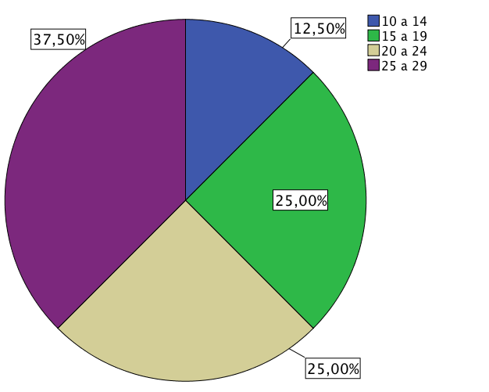

|  |  |  |  |  |  |  |  |  |  |  |  |  |  |  |  |  |  |  |  |  |  |  |  |  |  |  |  |  |  |  |  |  |  |  |  |  |  |  |  |
| --- | --- | --- | --- | --- | --- | --- | --- | --- | --- | --- | --- | --- | --- | --- | --- | --- | --- | --- | --- | --- | --- | --- | --- | --- | --- | --- | --- | --- | --- | --- | --- | --- | --- | --- | --- | --- | --- | --- | --- |
| |  |  |  |  |  |  | | --- | --- | --- | --- | --- | --- | | Sesiones de Trabajo Asistidas | | | | | | |  | | Frecuencia | Porcentaje | Porcentaje válido | Porcentaje acumulado | | Válidos | 10 a 14 | 2 | 12,5 | 12,5 | 12,5 | | 15 a 19 | 4 | 25,0 | 25,0 | 37,5 | | 20 a 24 | 4 | 25,0 | 25,0 | 62,5 | | 25 a 29 | 6 | 37,5 | 37,5 | 100,0 | | Total | 16 | 100,0 | 100,0 |  | |  |

La asistencia de los participantes a las diferentes sesiones de trabajo fue registrada, encontrando los siguientes resultados. De 33 sesiones de trabajo programadas encontramos que 37% de los participantes asistió en 25 a 29 sesiones de trabajo, siendo este el grupo en el cual se ubican la mayoría de las personas. Solamente un 12% de la muestra asistió de manera poco regular a las sesiones de trabajo.

|  |  |  |  |  |  |
| --- | --- | --- | --- | --- | --- |
| Sesiones de Trabajo Asistidas | | | | | |
|  | | Frecuencia | Porcentaje | Porcentaje válido | Porcentaje acumulado |
| Válidos | 10 a 14 | 2 | 12,5 | 12,5 | 12,5 |
| 15 a 19 | 4 | 25,0 | 25,0 | 37,5 |
| 20 a 24 | 4 | 25,0 | 25,0 | 62,5 |
| 25 a 29 | 6 | 37,5 | 37,5 | 100,0 |
| Total | 16 | 100,0 | 100,0 |  |

PATOLOGÍAS

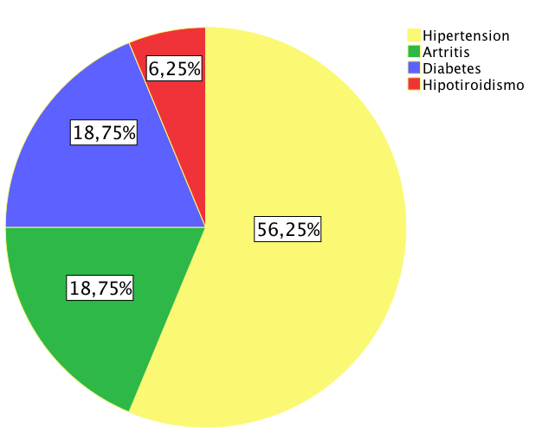

El 100% de los participantes presentaba una patología al momento de iniciar el programa de actividad física. Dentro de las patología encontramos que el 56% presentaba hipertensión, siendo la patología con mayor porcentaje, seguido por la artritis y diabetes ambas con 18% y un 6% que presentaba hipotiroidismo.

|  |  |  |  |  |  |  |
| --- | --- | --- | --- | --- | --- | --- |
| Resumen del procesamiento de los casos | | | | | | |
|  | Casos | | | | | |
| Incluidos | | Excluidos | | Total | |
| N | Porcentaje | N | Porcentaje | N | Porcentaje |
| Edad de Participantes | 16 | 100,0% | 0 | 0,0% | 16 | 100,0% |
| Peso Inicial | 16 | 100,0% | 0 | 0,0% | 16 | 100,0% |
| Peso Final | 16 | 100,0% | 0 | 0,0% | 16 | 100,0% |
| Repeticiones Al Inicio del Programa | 16 | 100,0% | 0 | 0,0% | 16 | 100,0% |
| Repeticiones Al Finalizar el Programa | 16 | 100,0% | 0 | 0,0% | 16 | 100,0% |
| Sesiones de Trabajo Asistidas | 16 | 100,0% | 0 | 0,0% | 16 | 100,0% |

MEDIDAS DE TENDENCIA CENTRAL

|  |  |  |  |  |  |  |
| --- | --- | --- | --- | --- | --- | --- |
| Informe | | | | | | |
|  | Edad de Participantes | Peso Inicial | Peso Final | Repeticiones Al Inicio del Programa | Repeticiones Al Finalizar el Programa | Sesiones de Trabajo Asistidas |
| Media | 1,81 | 146,50 | 145,31 | 80,69 | 87,88 | 2,88 |
| N | 16 | 16 | 16 | 16 | 16 | 16 |
| Desv. típ. | ,750 | 23,989 | 23,497 | 6,983 | 9,966 | 1,088 |

HISTOGRAMA PRUEBA DE LOS 2 MINUTOS DE MARCHA

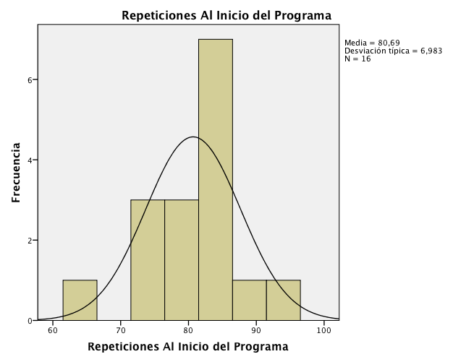

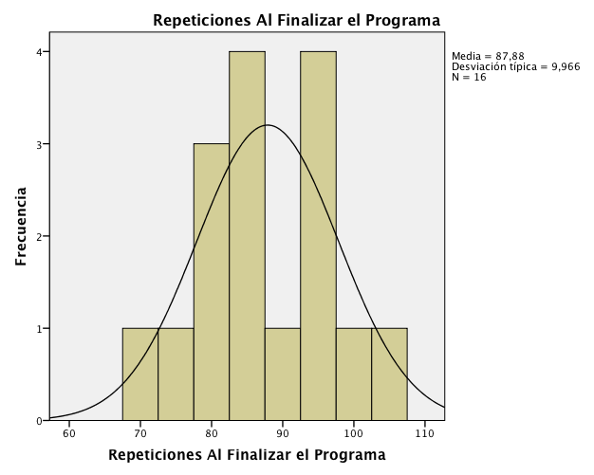

|  |  |  |  |
| --- | --- | --- | --- |
| Correlaciones | | | |
|  | | Repeticiones Al Inicio del Programa | Repeticiones Al Finalizar el Programa |
| Repeticiones Al Inicio del Programa | Correlación de Pearson | 1 | ,463 |
| Sig. (bilateral) |  | ,071 |
| N | 16 | 16 |
| Repeticiones Al Finalizar el Programa | Correlación de Pearson | ,463 | 1 |
| Sig. (bilateral) | ,071 |  |
| N | 16 | 16 |

Dentro del programa de actividad física, se realizo la Prueba de los 2 Minutos la cual consiste en una marcha estacionaria durante 2 minutos, elevando la pierna a un ángulo de 90 grados, registrándose el número de repeticiones obtenidas por cada participante. Los histogramas de frecuencia nos indican que hubo una mejoría en la media de repeticiones del grupo en general, pasando de 80 a 88 repeticiones. De igual manera observamos una mejoría en el rendimiento total de la mayoría de los participantes.

Correlación en la prueba de repetición de dos minutos

Histogramas Peso

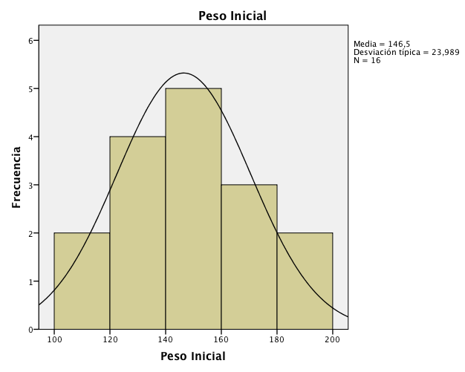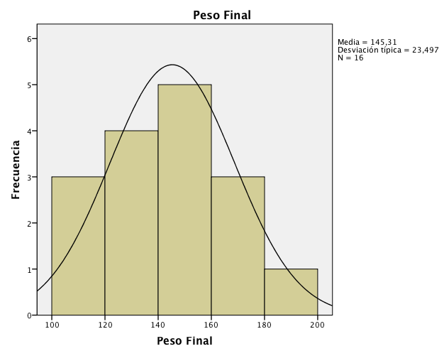

Al observar los histogramas referentes al peso de los participantes del programa de actividad física, podemos ver que el extremo derecho del histograma titulado Peso Final es significativamente menor en comparación al Peso Inicial, indicando una pérdida de peso significativa en los participantes.

Correlación de Pesos

|  |  |  |  |
| --- | --- | --- | --- |
| Correlaciones | | | |
|  | | Peso Final | Peso Inicial |
| Peso Final | Correlación de Pearson | 1 | ,990** |
| Sig. (bilateral) |  | ,000 |
| N | 16 | 16 |
| Peso Inicial | Correlación de Pearson | ,990** | 1 |
| Sig. (bilateral) | ,000 |  |
| N | 16 | 16 |
| **. La correlación es significativa al nivel 0,01 (bilateral). | | | |

Existe una correlación positiva entre el peso inicial y el peso final con una significancia al nivel de 0,01. Esto indica que el proceso de actividad física generó una pérdida de peso significativa entre los participantes del estudio.

Histrogramas Comparativos de Frecuencia Cardiaca En Reposo

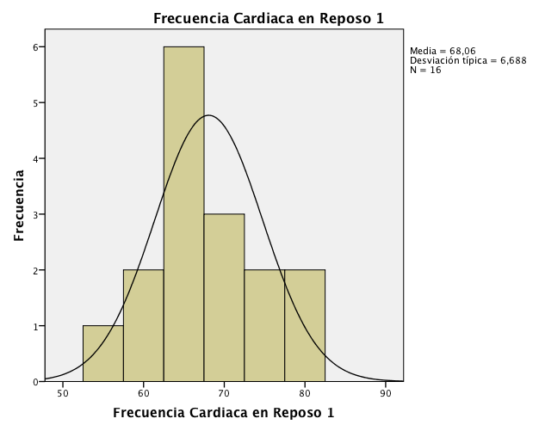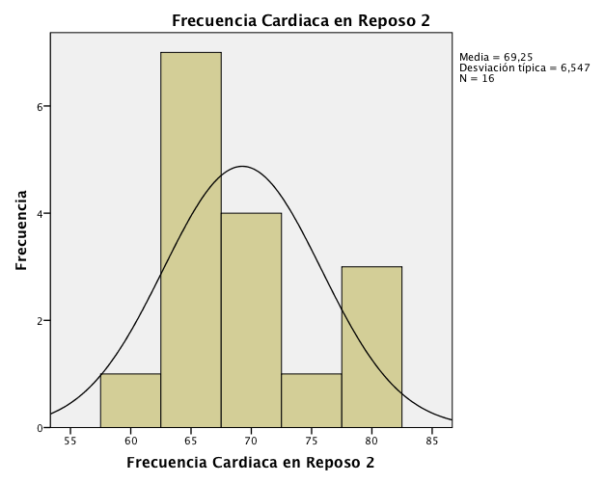

Al comparar la Frecuencia Cardiaca En Reposo de los participantes podemos observar que la misma se fue estabilizando en la mayoría de los participantes una vez finalizado el programa de actividad física, reflejado en la paridad de frecuencia cardiacas registradas dentro del histograma titulado Frecuencia Cardiaca en Reposo 2.

Correlación de frecuencias cardiacas en reposo

|  |  |  |  |
| --- | --- | --- | --- |
| Correlaciones | | | |
|  | | Frecuencia Cardiaca en Reposo 1 | Frecuencia Cardiaca en Reposo 2 |
| Frecuencia Cardiaca en Reposo 1 | Correlación de Pearson | 1 | ,598* |
| Sig. (bilateral) |  | ,014 |
| N | 16 | 16 |
| Frecuencia Cardiaca en Reposo 2 | Correlación de Pearson | ,598* | 1 |
| Sig. (bilateral) | ,014 |  |
| N | 16 | 16 |
| *. La correlación es significante al nivel 0,05 (bilateral). | | | |

Existe una correlación positiva y significativa al nivel de 0.05 entre la frecuencia cardiaca en reposo 1 (pre-intervencion) y la frecuencia cardiaca en reposo 2 (post intervención). El análisis estadístico nos refleja una diferencia significativa en la frecuencia cardiaca en reposo 1 de los participantes y la frecuencia cardiaca en reposo 2, esto muestra una mejoría en la frecuencia cardiaca de la muestra debido a la intervención del programa de ejercicio físico.

Histogramas Frecuencia Respiratoria en Reposo

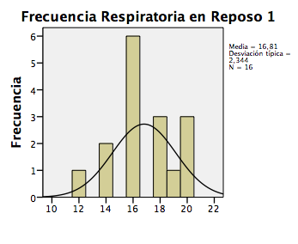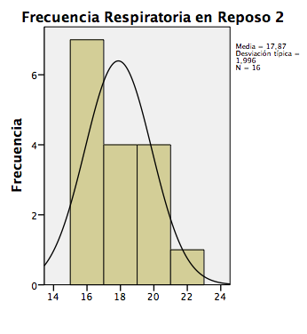

Observando los registros obtenidos en los histogramas podemos denotar una mejoría en la capacidad respiratoria de los participantes, lo cual es reflejada en un incremento de la medición de su frecuencia respiratoria en estados de reposo.

Correlación de frecuencias respiratoria en reposo

|  |  |  |  |
| --- | --- | --- | --- |
| Correlaciones | | | |
|  | | Frecuencia Respiratoria Post Ejercicio 2 | Frecuencia Respiratoria Post Ejercicio 1 |
| Frecuencia Respiratoria Post Ejercicio 2 | Correlación de Pearson | 1 | ,499* |
| Sig. (bilateral) |  | ,049 |
| N | 16 | 16 |
| Frecuencia Respiratoria Post Ejercicio 1 | Correlación de Pearson | ,499* | 1 |
| Sig. (bilateral) | ,049 |  |
| N | 16 | 16 |
| *. La correlación es significante al nivel 0,05 (bilateral). | | | |

Existe una correlación positiva y significativa al nivel de 0.05 entre la frecuencia respiratoria en reposo 1 y la frecuencia respiratoria en reposo 2. El análisis estadístico nos señala que hay una diferencia significativa en la frecuencia respiratoria en reposo de los participantes, esto refleja una mejoría en la frecuencia respiratoria de los sujetos debido a la intervención del programa de ejercicio físico.

Correlación de frecuencias cardiacas post ejercicio

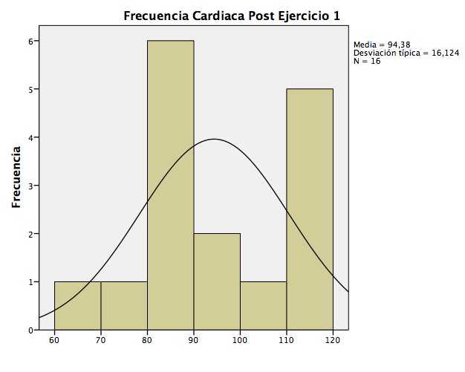 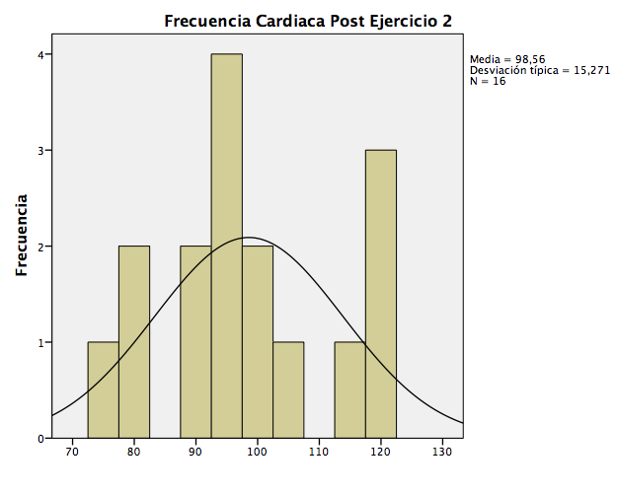

|  |  |  |  |
| --- | --- | --- | --- |
| Correlaciones | | | |
|  | | Frecuencia Cardiaca Post Ejercicio 1 | Frecuencia Cardiaca Post Ejercicio 2 |
| Frecuencia Cardiaca Post Ejercicio 1 | Correlación de Pearson | 1 | ,554* |
| Sig. (bilateral) |  | ,026 |
| N | 16 | 16 |
| Frecuencia Cardiaca Post Ejercicio 2 | Correlación de Pearson | ,554* | 1 |
| Sig. (bilateral) | ,026 |  |
| N | 16 | 16 |
| *. La correlación es significante al nivel 0,05 (bilateral).  Existe una correlación positiva y significativa al nivel de 0.05 entre la frecuencia cardiaca post ejercicio 1 y la frecuencia cardiaca en post ejercicio 2. El análisis estadístico presenta una diferencia significativa en la frecuencia cardiaca en post ejercicio 1 de los participantes y la frecuencia cardiaca en reposo 2 de los participantes, esto muestra una mejoría en la frecuencia cardiaca post ejercicio de los sujetos debido a la intervención del programa de ejercicio físico. | | | |

Correlación de frecuencias respiratorias post ejercicio

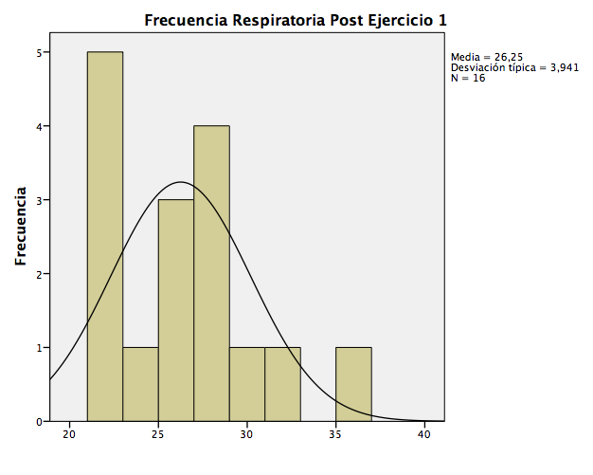 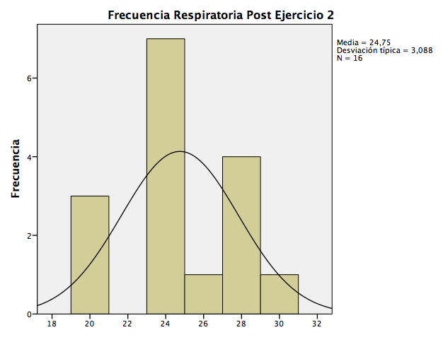

|  |  |  |  |
| --- | --- | --- | --- |
| Correlaciones | | | |
|  | | Frecuencia Respiratoria Post Ejercicio 1 | Frecuencia Respiratoria Post Ejercicio 2 |
| Frecuencia Respiratoria Post Ejercicio 1 | Correlación de Pearson | 1 | ,499* |
| Sig. (bilateral) |  | ,049 |
| N | 16 | 16 |
| Frecuencia Respiratoria Post Ejercicio 2 | Correlación de Pearson | ,499* | 1 |
| Sig. (bilateral) | ,049 |  |
| N | 16 | 16 |
| *. La correlación es significante al nivel 0,05 (bilateral). | | | |

La correlación entre la frecuencia respiratoria post ejercicio 1 y 2 es significativa al nivel de 0,05. El anterior cuadro nos refleja que la frecuencia respiratoria post ejercicio sufre una mejora importante al igual que la frecuencia respiratoria inicial de los sujetos en ambos casos como producto de la intervención de ejercicio físico.

Correlación Sesiones Asistidas y Peso Final

|  |  |  |  |
| --- | --- | --- | --- |
| Correlaciones | | | |
|  | | Sesiones de Trabajo Asistidas | Peso Final |
| Sesiones de Trabajo Asistidas | Correlación de Pearson | 1 | -,635** |
| Sig. (bilateral) |  | ,008 |
| N | 16 | 16 |
| Peso Final | Correlación de Pearson | -,635** | 1 |
| Sig. (bilateral) | ,008 |  |
| N | 16 | 16 |
| **. La correlación es significativa al nivel 0,01 (bilateral). | | | |

Realizando el análisis estadístico de correlación entre las variables de asistencia y peso final, encontramos una correlación estadísticamente significativa al 0.01. Esta correlación nos indica que a mayor frecuencia de asistencia al programa de ejercicio físico, mayor es la cantidad de peso perdido por el participante.

Correlación Sesiones Asistidas con Frecuencia Respiratoria Post Intervención.

|  |  |  |  |
| --- | --- | --- | --- |
| Correlaciones | | | |
|  | | Sesiones de Trabajo Asistidas | Frecuencia Respiratoria en Reposo 2 |
| Sesiones de Trabajo Asistidas | Correlación de Pearson | 1 | -,622* |
| Sig. (bilateral) |  | ,010 |
| N | 16 | 16 |
| Frecuencia Respiratoria en Reposo 2 | Correlación de Pearson | -,622* | 1 |
| Sig. (bilateral) | ,010 |  |
| N | 16 | 16 |
| *. La correlación es significante al nivel 0,05 (bilateral). | | | |

Realizando las pruebas estadísticas de correlación obtenemos una correlatividad estadísticamente significativa entre las variables de sesiones de trabajo asistidas y frecuencia respiratoria post intervención. Lo cual indica una mejoría de la respuesta respiratoria.

Correlación Frecuencia Cardiaca y Frecuencia Respiratoria

En Reposo Pre Programa

|  |  |  |  |
| --- | --- | --- | --- |
| Correlaciones | | | |
|  | | Frecuencia Cardiaca en Reposo 1 | Frecuencia Respiratoria en Reposo 1 |
| Frecuencia Cardiaca en Reposo 1 | Correlación de Pearson | 1 | ,264 |
| Sig. (bilateral) |  | ,322 |
| N | 16 | 16 |
| Frecuencia Respiratoria en Reposo 1 | Correlación de Pearson | ,264 | 1 |
| Sig. (bilateral) | ,322 |  |
| N | 16 | 16 |

Correlación Frecuencia Cardiaca y Frecuencia Respiratoria

Después de Ejercicio Post Intervención.

|  |  |  |  |
| --- | --- | --- | --- |
| Correlaciones | | | |
|  | | Frecuencia Cardiaca Post Ejercicio 2 | Frecuencia Respiratoria Post Ejercicio 2 |
| Frecuencia Cardiaca Post Ejercicio 2 | Correlación de Pearson | 1 | ,055 |
| Sig. (bilateral) |  | ,838 |
| N | 16 | 16 |
| Frecuencia Respiratoria Post Ejercicio 2 | Correlación de Pearson | ,055 | 1 |
| Sig. (bilateral) | ,838 |  |
| N | 16 | 16 |

Correlación Sesiones Asistidas con Frecuencia Cardiaca Post Intervencion.

|  |  |  |  |
| --- | --- | --- | --- |
| Correlaciones | | | |
|  | | Sesiones de Trabajo Asistidas | Frecuencia Cardiaca en Reposo 2 |
| Sesiones de Trabajo Asistidas | Correlación de Pearson | 1 | -,126 |
| Sig. (bilateral) |  | ,641 |
| N | 16 | 16 |
| Frecuencia Cardiaca en Reposo 2 | Correlación de Pearson | -,126 | 1 |
| Sig. (bilateral) | ,641 |  |
| N | 16 | 16 |